Proiectul didactic al lecției
Disciplina: Matematică
Clasa: a V-a
Unitatea de conținut: Elemente de geometrie și unități de măsură
Numărul lecției în unitatea de conținut (conform proiectării didactice de lungă durată): 4/30
Durata lecției: 45 minute
Subiectul lecției: Triunghiul. Patrulaterul. Pentagonul
Unitățile de competență:
3.1. Identificarea și aplicarea în diverse contexte, inclusiv în comunicare, a terminologiei aferente noțiunilor geometrice și unităților de măsură studiate.
3.3. Utilizarea instrumentelor geometrice pentru a măsura sau a construi/ desena configurații geometrice în diverse contexte
3.9. Justificarea unui demers sau rezultat obținut sau indicat cu figuri, corpuri geometrice și unități de măsură, recurgând la argumentări.
Obiectivele lecției: La finele lecției, elevii vor fi capabili:
O.1. – Să identifice în diverse contexte terminologia aferentă noțiunii de triunghi, patrulater, pentagon;
O.2. – Să recunoască elementele componente ale unui triunghi, patrulater, pentagon;
O.3. – Să utilizeze instrumentele geometrice pentru a reprezenta triunghiuri, patrulatere, pentagoane;
O.4. – Să aplice proprietățile triunghiurilor și a patrulaterelor la rezolvarea problemelor
O.5. –Să justifice un demers sau rezultat obținut, indicat cu figuri geometrice, recurgând la argumentări.
Tipul lecției: Lecția mixtă
Tehnologii didactice:
- Forme: frontală, în perechi, individuală;
- Metode: metoda exercițiului, jocul didactic, discuția dirijată, metoda lucrului cu manualul, asalt de idei, explicația.
- Mijloace de învățământ:
- I. Achiri, A. Braiciv, O. Șpuntenco, L. Ursu, Matematică. Manual. Clasa a V-a. Editura Prut Internațional. Chișinău, 2020;
- Computerul, proiectorul sau tabla interactivă, telefonul;
- Fișa de lucru.
Evaluarea: evaluare orală și în scris, reciprocă; produse:, răspuns oral, exercițiu rezolvat, fișe de lucru;
Scenariul lecției
Etapele activității didactice | Obiective | Demersul acțional al lecției | Timp | Tehnologia realizării  (Metodă/Formă de activitate/Resurse)
Evocare | O.5. | Se stabilește un climat corespunzător desfășurării lecției, se înregistrează elevii absenți.  •Ce ați avut de pregătit la tema pentru acasă?  De învățat: §2. Unghiuri, pag.164-165; De rezolvat: Ex. 1, pag. 165;  Desenaţi şi notaţi: a) ∠ABC; b) ∠TIK; c) ∠U; d) ∠V.  Ex. 9, pag. 166;  R/s: a) Drept; b) obtuz; c) nul; d) alungit; e) ascuţit.  • Ne amintim:  Ce numim segment? (R/s: o porţiune a dreptei mărginită la ambele capete)  Cum se notează segmentele? (R/s: Cu litere mari scrise în paranteze pătrate)  Ce numim unghi? (R/s: Este o figură geometrică formată din două semidrepte  cu originea comună.) Ce tipuri de unghiuri am studiat? (R/s: nul, ascuțit, drept, obtuz, alungit). Care puncte se numesc coliniare? (R/s: Trei sau mai multe puncte care aparțin unei drepte) Dar necoliniare? (R/s: Trei sau mai multe puncte care nu aparțin unei drepte). Cu ajutorul căror instrumente putem desena un unghi? (R/s: Rigla, echerul)  Se anunță subiectul lecției, elevii notează în caiete. | 3  5 | Activitate frontală;  Discuția dirijată;  Manualul;  Activitate frontală;  Discuția dirijată;
Realizarea sensului | O.1.  -  O.4. | 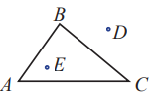  Fie A, B, C trei puncte necoliniare. Construim toate segmentele ale căror extremităţi sunt aceste puncte. Figura geometrică obţinută este un triunghi. Notăm: ∆ ABC. Punctele A, B, C se numesc vârfurile triunghiului, ∠ A, ∠ B, ∠ C – unghiurile triunghiului, iar segmentele AB, AC şi BC – laturile triunghiului. Punctul E se află în interiorul triunghiului ABC, iar punctul D – exteriorul triunghiului.  Sarcina I. Recunoașteți elementele unui triunghi:  https://educatieinteractiva.md/potrivire-text-imagine/10816  Se realizează un sondaj referitor la punctajul obținut. Se formulează concluzii. | 4  4 | Activitate frontală;  Lucrul cu manualul;  Manualul.  Activitate individuală;  Jocul didactic; Calculatorul, proiectorul, telefonul;
 | O.1.  -  O.5.  O.2.  O.5.  O.1.  -  O.5. | 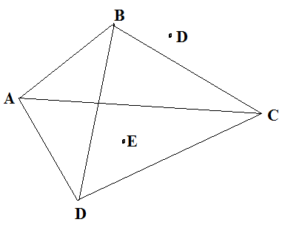  • În desen este reprezentat un patrulater, notat ABCD.  Un patrulater are: • 4 laturi; • 4 vârfuri; • 4 unghiuri;  • 4 perechi de laturi alăturate; • 2 diagonale;  • 2 perechi de laturi opuse.  Fiecare trei vârfuri ale patrulaterului sunt necoliniare.  Se afișează patrulaterul la proiector și se arată în figură fiecare element enumerat mai sus.  Sarcina I. Fișă de lucru  Completați spațiile libere astfel încât să obțineți afirmații adevărate.  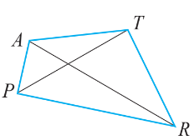  Laturile: _____, _____, _____, _____;  Vârfurile: _____, _____, _____, _____;  Unghiurile: _____, _____, _____, _____;  Diagonale: ______; ______;  Laturi alăturate: ____ și ____; ____ și ____;____ și ____;____ și ____;  Laturi opuse: ____ și ____; ____ și ____.  Se completează individual fișa de lucru, după 3 minute de lucru, elevii schimbă fișele cu colegul de bancă și verifică răspunsurile.  • Ne vom opri în continuare la 2 patrulatere particulare: pătratul și dreptunghiul.  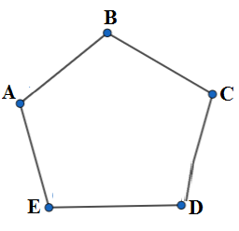  Se afișează la proiector un pătrat și un dreptunghi. Ce cunoașteți despre aceste figuri geometrice? (Exemplu de răspuns: sunt patrulatere cu toate unghiurile drepte; la dreptunghi avem două câte două laturi egale, iar la pătrat toate laturile sunt egale).  Sarcina II. În desen este reprezentat un pentagon, notat ABCDE. Completați spațiile libere astfel încât să obțineți afirmații adevărate.  Laturile: _____, _____, _____,_____, _____; Vârfurile: _____, _____, _____,_____, _____; Unghiurile: _____, _____, _____, _____,_____;  Diagonale: _____, _____, _____,_____, _____;  Se completează individual fișa de lucru, după 4 minute de lucru, se afișează răspunsurile la proiector, elevii îți evaluaeză exercițiul rezolvat.Se analizează unele elemente la necesitate se formulează concluzii. | 3  5  2  7 | Activitate frontală;  Explicația;  Manualul.  Activitate individuală;  Exercițiul;  Fișă de lucru;  Activitate frontală;  Asalt de idei;  Calculatorul, proiectorul;  Activitate individuală;  Exercițiul;  Fișă de lucru;
Reflecție | O.1  -  O.5. | Sarcina III. Câte triunghiuri descoperiţi în fiecare situaţie?  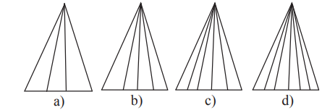  Se notează pe tablă numărul de triunghiuri descoperite în fiecare caz. Se discută frontal răspunsurile corecte. R/s: a) 6; b) 10; c)15; d) 21 | 5 | Activitate individuală;  Jocul didactic;  Calculatorul, proiectorul,
Reflecție | O.1.  -  O.3. | - Bilanțul lecției:  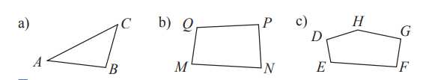  Bilanțul cantitativ: Enumeraţi vârfurile, laturile şi unghiurile fiecărui poligon  Bilanțul calitativ:  - Se determină care obiective au fost realizate la lecție;  - Se formulează concluzii privind activitatea clasei de elevi în ansamblu și a unor elevi în particular.  Temă pentru acasă:  De învățat: §4. Triunghiuri. Patrulatere, pag.171-172;  De rezolvat: Ex. 1, 2, pag. 173;  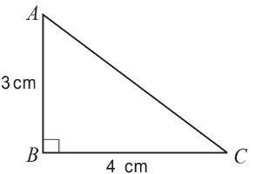  Construiţi un triunghi şi notați prin trei litere diferite. Numiţi: a) laturile triunghiului; b) unghiurile triunghiului; c) vârfurile triunghiului.  Ex. 10, pag. 174;  a)Desenați un triunghi după figura dată. Măsurați AC. b) Desenați un triunghi după aceeași figură, dar cu laturile AB și BC de 2 ori mai lungi. Măsurați AC. Trageți concluzia. | 5  2 | Activitate frontală; Exercițiul;  Calculator, proiector;  Activitate frontală;  Manualul;

EXERCIȚII SUPLIMENTARE
- Enumeraţi vârfurile, laturile şi unghiurile fiecărui triunghi:  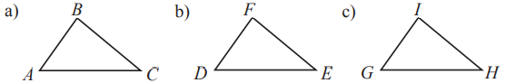  - Enumeraţi vârfurile, laturile şi unghiurile fiecărui patrulater:  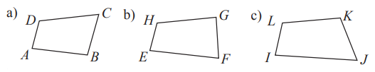  - Model. Segmentul AD descompune triunghiul ABC în două triunghiuri. Descompuneţi, ca în model, triunghiul MNP numai în triunghiuri cu toate unghiurile ascuţite 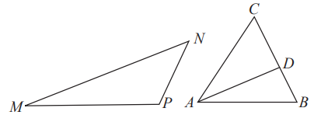 | - Câte triunghiuri descoperiţi în fiecare situaţie?  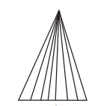  - Construiți un triunghi, un patrulater și un pentagon care au toate laturile egale cu 3 cm.  - Există triunghiuri cu lungimile laturilor (în cm): a) 1, 1, 3; b) 1, 2, 3; c) 3, 4, 5?

